

ИРБИТСКАЯ ГОРОДСКАЯ
ТЕРРИТОРИАЛЬНАЯ ИЗБИРАТЕЛЬНАЯ КОМИССИЯ
ул. Революции, 16, каб. 15, г. Ирбит, 623850, тел., факс: (355) 6-29-09, e-mail: igtik@mail.ru

Пресс–релиз
Об итогах заседания Ирбитской городской территориальной избирательной комиссии

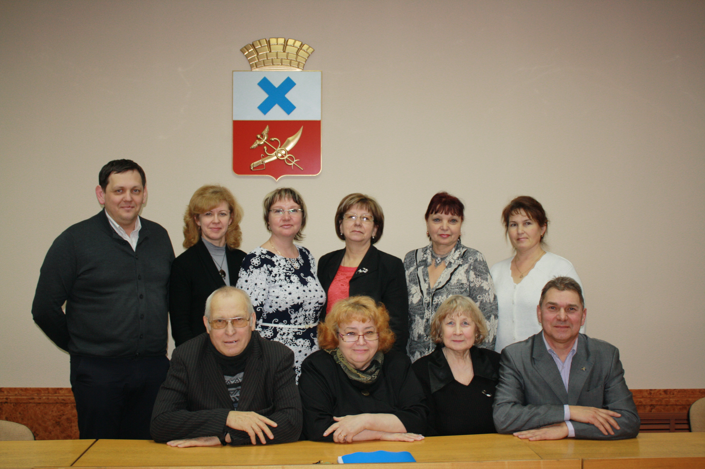

10 октября 2017 года состоялось очередное заседание Ирбитской городской
территориальной избирательной
комиссии, на котором рассмотрены
вопросы: об утверждении отчета о поступлении и расходовании средств местного бюджета, выделенных на подготовку и проведение выборов депутатов Думы Муниципального образования город Ирбит седьмого созыва 10 сентября 2017 года, продления срока операций по специальным избирательным счетам кандидатов на выборах депутатов Думы Муниципального образования город Ирбит седьмого созыва, о внесении изменений в составы участковых избирательных комиссий и о предложениях по исключению из резерва участковых избирательных комиссий.

Председатель комиссии О.Д. Нурдинова

